**NAMA : YUSUF ANGGELIAN PUTRA**

**NIM : 311710450**

**KELAS : TI.17.D2**

1. Buat database baru dengan nama **sewamobil** Isi data pada table tersebut.

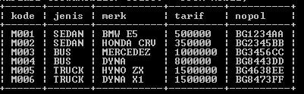

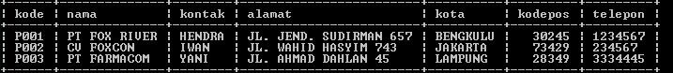

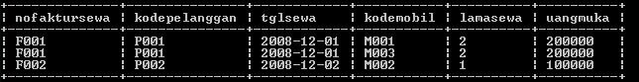

Buat query untuk menampikan data seperti berikut:

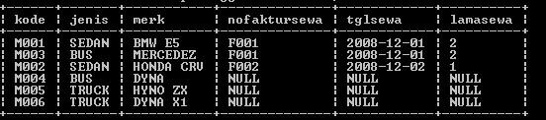

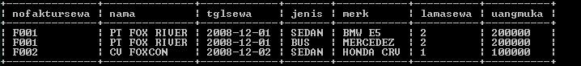

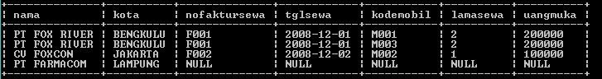

**Langkah Langkah Praktikum**

❖ **Buat tabel mobil dan isi datanya seperti berikut:**

* Buka aplikasi xampp klik start di mysql
* klik shell dan ketik **cd mysql/bin**
* Lalu ketik **mysql –u root**
* Menampilkan database yang tersimpan di Komputer ketik **show databases;**

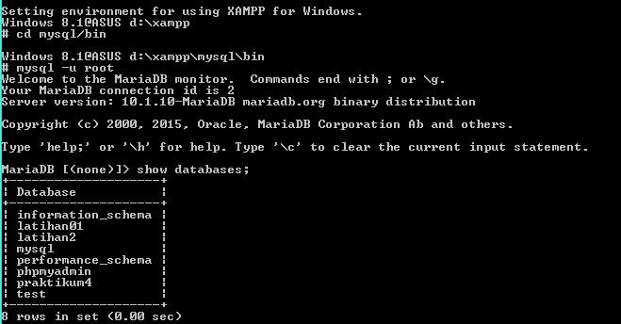

 **create database sewamobil;**  **use sewamobil;**

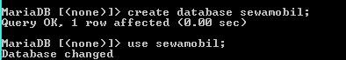

* Membuat tabel mobil

 **create table mobil**

 **(kode varchar (4) primary key,**  **jenis varchar (6) not null,**  **merk varchar (10) not null,**  **tarif varchar (8) not null,**  **nopol varchar (8) not null);**

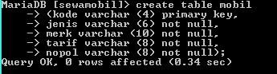

* Menampilkan struktur tabel pegawai
* **desc mobil;**

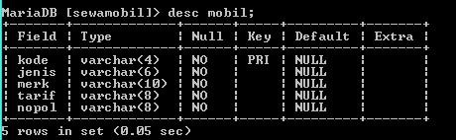

* Memasukan data-data ke dalam tabel mobil
* **insert into mobil**

 **(kode, jenis, merk, tarif, nopol)**  **values**

 **('M001', 'SEDAN', 'BMW E5', '500000', 'GB1234AA'),**

 **('M002', 'SEDAN', 'HONDA CRV', '350000', 'BG2345BB'),**

 **('M003', 'BUS', 'MERCEDEZ', '1000000', 'BG3456CC'),**

 **('M004', 'BUS', 'DYNA', '800000', 'BG8443DD'),**

 **('M005', 'TRUCK', 'HYNO ZX', '1500000', 'BG4638EE'),**

 **('M006', 'TRUCK', 'DYNA X1', '1500000', 'BG8473FF');**

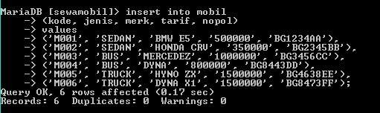

* Menampilkan semua data di tabel pegawai

 **select * from mobil;**

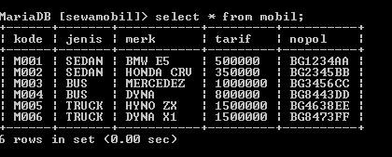

* Membuat tabel sewa

 **create table sewa**

 **(kode varchar (4) primary key,**  **nama varchar (15) not null,**  **kontak varchar (8) not null,**  **alamat varchar (25) not null,**  **kota varchar (10) not null,**  **kodepos int (5) not null,**  **telepon varchar (8) not null );**

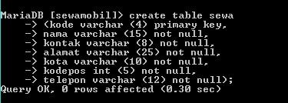

* Menampilkan struktur tabel sewa  **desc sewa;**

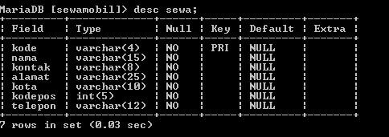

* Memasukan data-data ke dalam tabel sewa  **insert into sewa**

 **(kode, nama, kontak, alamat, kota, kodepos, telepon)**  **values**

 **('P001', 'PT FOX RIVER', 'HENDRA', 'JL.JEND. SUDIRMAN 657', 'BENGKULU', '30245', '1234567'),**

 **('P002', 'CV FOXCON', 'IWAN', 'JL. WAHID HASYIM 743', 'JAKARTA', '73429', '234567'),**

 **('P003', 'PT FARMACOM', 'YANI', 'JL. AHMAD DAHLAN 45', 'LAMPUNG', '28349', '3334445');**

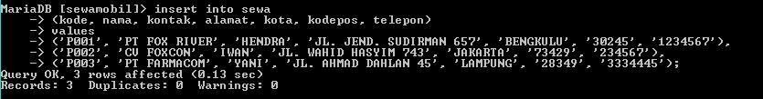

* Menampilkan semua data di tabel sewa

 **select * from sewa;**

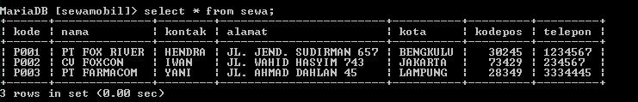

* Membuat tabel pelanggan

 **create table pelanggan**

 **(nofaktursewa varchar (4) not null,**  **kodepelanggan varchar (4) not null,**  **tglsewa varchar (10) not null,**  **kodemobil varchar (4) not null,**  **lamasewa varchar (2) not null,**  **uangmuka varchar (8) not null);**

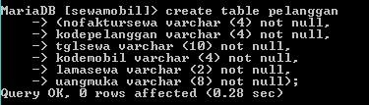

* Menampilkan struktur tabel sewa  **desc pelanggan;**

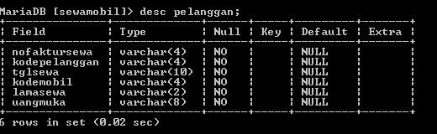

* Memasukan data-data ke dalam tabel pelanggan  **insert into pelanggan**

 **(nofaktursewa, kodepelanggan, tglsewa, kodemobil, lamasewa, uangmuka)**  **values**

 **('F001', 'P001', '2008-12-01', 'M001', '2', '200000'),**

 **('F001', 'P001', '2008-12-01', 'M003', '2', '200000'),**

 **('F002', 'P002', '2008-12-02', 'M002', '1', '100000');**

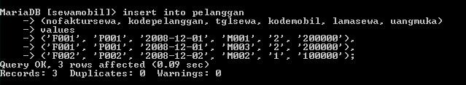

* Menampilkan semua data di tabel pelanggan **select * from pelanggan;**

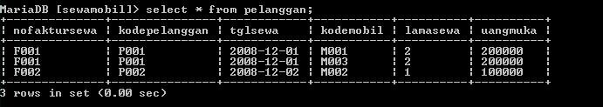

**Perintah pertaman**  **select mobil. kode, jenis, merk, pelanggan. nofaktursewa, tglsewa, lamasewa**  **from mobil**  **left join pelanggan**



**on mobil.kode =**

**pelanggan.kodemobil;**

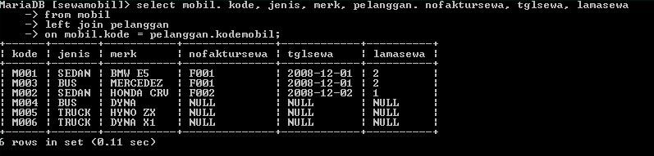

**Perintah kedua**

 **select pelanggan.nofaktursewa, sewa.nama, pelanggan.tglsewa, mobil.jenis, merk,**

**pelanggan.lamasewa, uangmuka**

 **from ( mobil inner join pelanggan on mobil.kode = pelanggan.kodemobil )**  **inner join sewa on sewa.kode = pelanggan.kodepelanggan;**

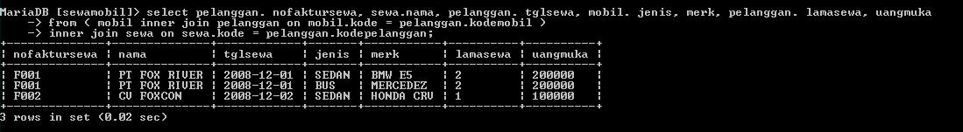

**Perintah ketiga**

 **select sewa.nama, kota, pelanggan.nofaktursewa, tglsewa, kodemobil, lamasewa, uangmuka**  **from sewa**  **left join pelanggan**

 **on sewa.kode = pelanggan.kodepelanggan**



**order by kota;**

